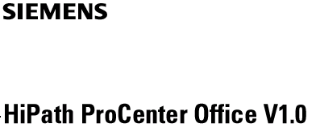

HiPath® ProCenter Office V1.0 – это комплексное решение для операторского центра и инфор-мационных приложений для малых и средних предприятий.
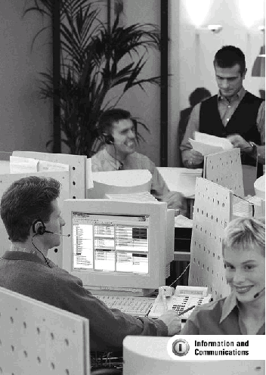
Это решение имеет широкие возможности индивидуальной адаптации и оптимизации всех коммуникационных процессов к рабочим процессам.
HiPath ProCenter Office обладает как известными функциями опе-раторского центра, например, автоматическое распределение вызовов (АРВ), так и функциями информационных приложений как речевая и электронная почта, факсимильная почта, SMS. Все они включаются также в меха-низмы маршрутизации и анализа.
Все коммуникационные процессы – телефонные разговоры (входя-щие и исходящие), сообщения электронной и речевой почты и факс-сообщения отображаются на одном пользовательском интер-фейсе под Windows. Кроме того возможна привязка, например, к Microsoft Outlook®.
HiPath ProCenter Office является идеальным инструментом, который
- повышает удовлетворенность клиентов
- повышает удовлетворенность Ваших сотрудников
- способствует повышению производительности Вашего предприятия и
- повышает Вашу конкурентно-способность

Услуги для операторского центра

Распределение вызовов
HiPath ProCenter Office предлагает маршрутизацию вызова c ориента-цией как на постоянные так и на виртуальные группы. Оба меха-низма маршрутизации дополни-тельно могут комбинироваться с классическими критериями рас-пределения вызовов: линейное, циклическое, по продолжитель-ности занятости и по времени.
После превышения установлен-ных пороговых значений другие объекты – в том числе поля ожидания – могут включаться в распределение вызовов.

Поля ожидания
Интегрированные поля ожидания применяются для воспроизведе-ния первичных, промежуточных или заключительных обращений. Размеры полей ожидания и длина обращений могут изменяться администратором системы.

Идентификация операторов
Для закрепления рабочего места (ПК, телефон optiset E) за опера-тором в системе HiPath ProCenter Office создается до 150 PIN-кодов, что позволяет гибко использовать рабочие места операторов при многосменной работе.

Унифицированные сообщения
В дополнение к сказанному HiPath ProCenter Office предлагает поль-зователям АРВ функции передачи сообщений по речевой, факси-мильной, электронной почте и коротких сообщений SMS в сети GSM.
Входящие сообщения по объему и определенным приоритетам рас-пределяются по операторам или группам операторов. В качестве пользовательского интерфейса установлен собственный клиент сообщений или функция обработ-ки вызовов речевой почты. Опционально можно ввести функции приема сообщений в MS
Outlook®. При поступлении новых сообщений в сети GSM можно пе-редавать произвольные сообще-ния на мобильные телефоны.

CTI/Outbound/кампаньи
Для функций CTI имеется специфичный интерфейс:
- Tray-Bar представляет собой информацию о состоянии других операторов
- Tray-Phone показывает входя-щие и исходящие соединения.
Оба интерфейса могут использо-ваться для набора номера.
При необходимости интеграции с системой обработки данных и производственными процессами предприятия имеются CTI-плат-формы как DDE-интерфейс и драйвер TAPI 1st-Party. Они позво-ляют, например, идентифициро-вать вызывающих абонентов и выводить на экран оператора центра специфичные данные клиента (например, досье).
Для проведения телефонных кампаний имеются функции Outbound/Dialing. С помощью списков набора в заданное время можно проводить, например, опрос клиентуры и делать выводы по поводу потерянных вызовов.
Кроме того через администратора можно подготовить и реализовать запланированные кампании опросов операторов. Проведение кампании задается по заранее определенным критериям и приоритетам.

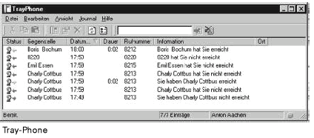

Рабочее место оператора
Рабочее место оператора может оборудоваться в четырех вариантах:

- рабочее место, оборудованное ПК
- рабочее место, оборудованное телефоном optiset E
- рабочее место, оборудованное ПК и телефоном optiset E
- удаленное рабочее место (оператор на дому)

Рабочее место, оборудованное ПК, располагает простым в обслужива-нии интерфейсом, с помощью которого на экран можно вывести всю информацию по коммуникации операторского центра.

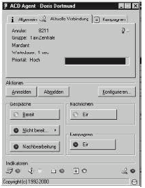
Оператор АРВ

Услуги для операторского центра

На дисплее телефонного аппарата optiset E постоянно отображается важная для оператора информа-ция:
- принадлежность к группе
- текущее состояние вызова
- ожидающие вызовы
- свой собственный статус.

Состояния могут определяться через функциональные клавиши.

Удаленный оператор регистриру-ется по телефону и о своем состо-янии может сообщить системе набором кода (многочастотный набор).

Для использования клиент-ПК требуется отдельный LAN-доступ.

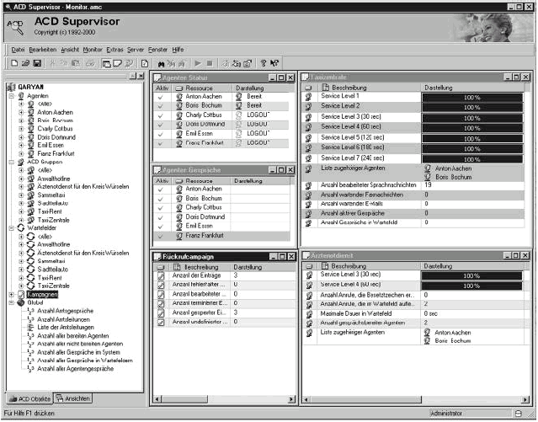
Супервизор АРВ

Супервизор/администратор

Супервизор или администратор регистрируется в системе через PIN-код и автоматически полу-чает свою категорию. Пользова-тельский интерфейс может конфи-гурироваться индивидуально.

Предоставленная информация об операторах, группах, отчетности, полях ожидания, уровне сервиса и аварийных сообщенияхдают возможность активного влияния на коммуникационные процессы в операторском центре.

Помощь в режиме он-лайн оказывает поддержку при обслуживании.

Статистика

Все коммуникационные процессы предоставляются супервизору в форме отчетов. Эти стандартные отчеты могут составляться в любое время автоматически. Выбираемые для этого исходные форматы обе-спечивают дальнейшую обработку полученных статистических данных.

На экране ПК супервизора в режиме реального времени отображается информация о группах, операторах, полях ожидания, виртуальных группах, уровню сервиса и т.д.

Услуги для опера- Эффект для Технические
торского центра пользователя данные

Настенный дисплей
На настенных дисплеях отобража-ется АРВ-информация в режиме реального времени. Таким обра-зом наблюдатель получает общую картину по группе операторов, например, число ожидающих вы-зовов, уровень обслуживания, ко-личество свободных операторов.

Автоматический коммутатор
HiPath ProCenter Office обладает функцией автоматического ком-мутатора. Управляемая голосом или многочастотными сигналами, она помогает вызывающему абоненту связаться по своим вопросам с квалифицированным специалистом.

Безопасность
База данных предприятия и систе-ма обмена сообщениями HiPath ProCenter Office защищены от несанкционированного доступа функцией идентификации пользо-вателей. Дополнительные меха-низмы безопасности как, напри-мер, межсетевой фильтр доступа в ЛВС пользователя требуют дополнительных мероприятий.

Необходимые работы
Успешное внедрение решений для операторского центра в значи-тельной мере зависит от качества планирования и разработки кон-цепции развития предприятия.
Для внедрения любого решения, вписывающегося в действующие или планируемые процессы про-изводства и коммуникации на предприятии, сначала нужно выполнить следующие работы:
- анализ производственных процессов
- разработка схемы телеком-муникаций
- составление технического задания на решение HiPath ProCenter Office для опера-торского центра.
На этой основе HiPath ProCenter
Office станет индивидуальным и
перспективным решением, отве-чающим всем требованиям.

Повышение производи-тельности труда
Автоматизация производственных процессов.

Оптимальное использование персонала после анализа про-цессов телекоммуникации.

Сокращение расходов (по сбыту).

Оборудование рабочих мест на дому.

Преимущества перед конкурентами
Использование различной транспортной среды.

Повышение качества обслу-живания клиентов.

Появление новых услуг (электронный бизнес).

Организация новых каналов сбыта

Надежность инвестиций
Наращиваемость решенеия.

Возможность адаптации к требованиям телекоммуникации предприятия.

Интеграция в существующие локальные сети.

Рост удовлетворенности клиентов
Более высокая доступность (круглосуточное обслуживание).

Компетентные операторы в операторском центре.

Более профессиональное поведение операторов.

Рост удовлетворенности сотрудников
Довольные сотрудники благодаря правильному распределению требований телекоммуникации.

Освобождение сотрудников от рутинной работы.

- Подключение HiPath ProCenter Office V1.0 к:
- Hicom 150 E OfficeCom и
OfficePro с версии 2.2
- Hicom 150 H V1.0 OfficeCom и OfficePro
через интерфейс TAPI 3rd-Party на базе стандарта CSTA (S₀)
- Маршрутизация на базе посто-янных (до 30 групп) или вирту-альных групп операторов (до 20 критериев по 100 приоритетов на каждого оператора).
- 8 супервизоров/администрато-ров
- 64 оператора, 50 из них имеют телефоны optiset E с дисплеем
- подключение до 30 настенных дисплеев
- интегрированные поля ожида-ния АРВ с передачей 4-х при-ветствий (по 6 уровней) до 20 вызывающим абонентам одно-временно.
- Интегрированная система унифицированных сообщений с единым пользовтельским интерфейсом.
- Дополнительно интеграция информационных приложений в MS Exchange
- CTI (Computer Telephony Integration) с информацией и функциями набора номера с ПК через пользовательские интерфейсы на базе ОС Windows (возможна увязка ПО CTI через TAPI 3rd-Party).
- Интеграция в существующие базы данных через DDE и TAPI 3rd-Party для других приложе-ний CTI, например, Outbound.
- Система статистики и отчетов для анализа процессов коммуникации.
- Server-PC, Pentium II, жесткий диск 9 Гб, 256 мб Cache, LAN on Board, тактовая частота 700 мГц, монитор 17“, клавиатура, мышь, ОС MS Windows® 2000, лицензия на сервер (оставляем за собой право на изменения).
- Телесервис, вкл. пароль безопасности.

Конфигурация системы

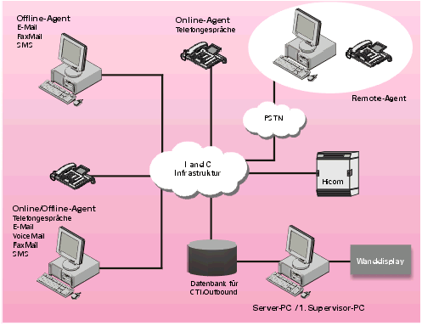

Выпуск 08/00 • Заказн. №: А31002-G7300-А320-1-5629 • Напечатано в России
ООО Сименс ▪ Сети связи и передачи информации ▪ 113093 Москва, ул. Дубининская, 98А
Оставляем за собой право на технические изменения и изменение условий поставки

